眉山市医学会文件
眉医学会〔2023〕191号

眉山市医学会
关于举办国家级继教项目“以促进功能与美学
恢复为导向的冠根一体化治疗”培训班暨口腔
专委会2023年学术会议的通知

各县（区）医学会、团体会员单位：
为进一步促进全市口腔专业的学术交流，提高全市口腔专业学术和诊疗水平，由眉山市中医医院举办的国家级继教项目《以促进功能与美学恢复为导向的冠根一体化治疗》培训班暨眉山市医学会口腔专委会2023年学术会议。现将有关事项通知如下：
一、会议时间
2023年12月23日-24日（星期六-星期日），23日7：50-8：30报到，8：30正式开会。
二、会议地点
眉山市中医医院新院区门诊五楼多功能会议室（眉山市东坡区岷东大道北段9号）。
三、参会对象
（一）全市各级医疗卫生单位从事口腔及相关专业的医务人员；
（二）眉山市医学会口腔专委会全体委员。
四、会议日程安排（见附件）
五、会议要求
（一）请各县（区）医学会、团体会员单位组织相关人员参会，并扫描以下二维码报名参会。
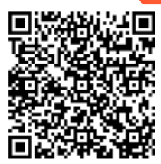

（二）参加本次会议的人员授予国家级继续医学教育I类学分3分，请携带智能手机参会，并下载"易学酷 手机客户端扫描二维码获取学分（须会前、会后扫码签到两次，签入时间：2023年12月23日7：50-8：30，签出时间：2023年12月24日12：00—12：30）。

（三）联系人

罗老师：18382333872

附件：会议日程安排

眉山市医学会

2023年12月16日

眉山市医学会办公室 2023年12月16日印发
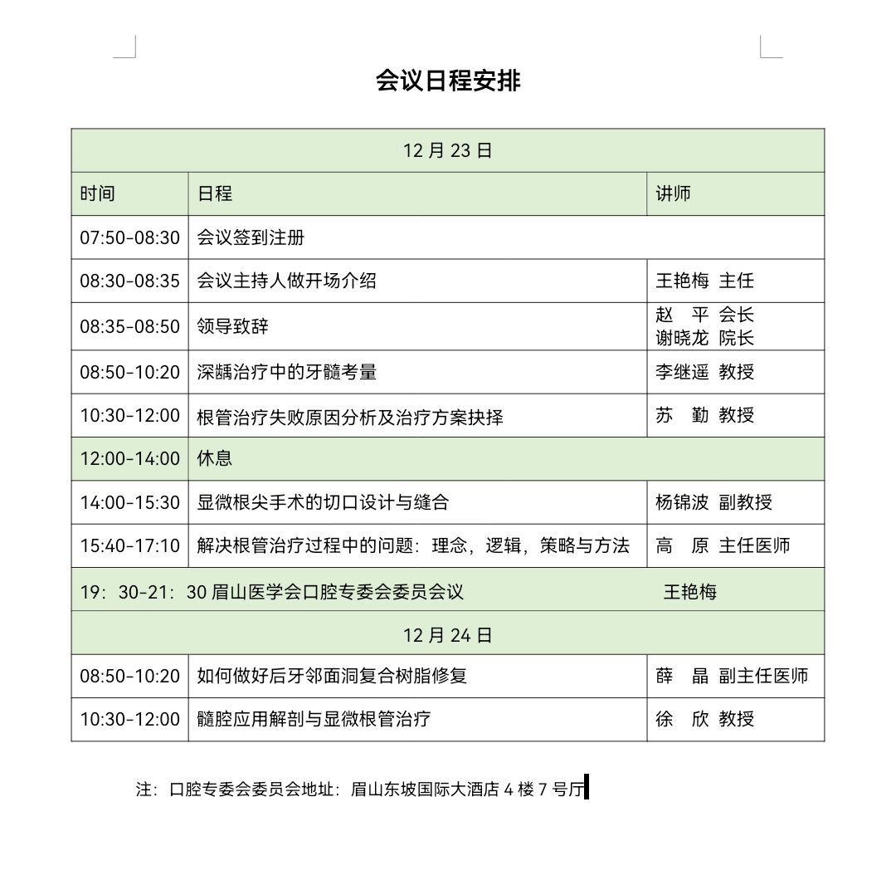
附件

